LOCALIZACIÓN Y PLANIFICACIÓN
EXPLANADA DE GAMAZO, CAMPOS DE REGATAS
Y DESARROLLO DEL FESTIVAL
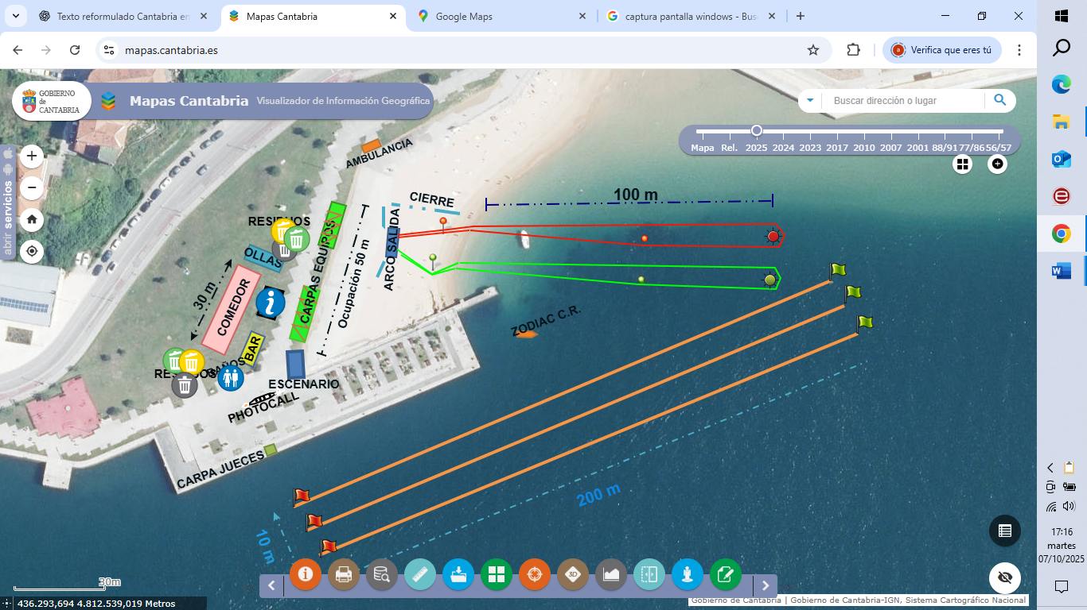

CAMPA SERVICIOS
